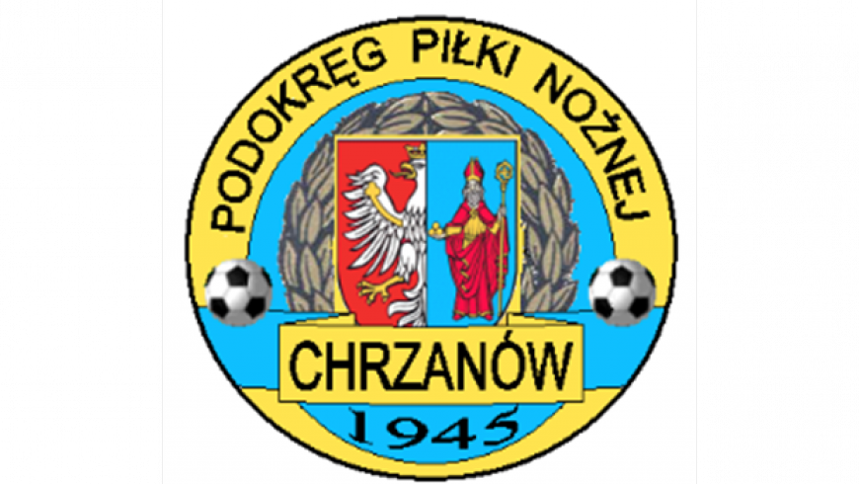
PPN Chrzanów
32-500 Chrzanów
ul. 3 Maja 1 (I piętro),
tel. 32 623 14 25
email: ppnchrzanow@wp.pl
email: kd.ppnchrzanow@wp.pl
K.D. tel. kom. 606 214 103
www.ppnchrzanow.pl
PKO BP.SA. 52 1020 2384 0000 9702 0062 4874
Chrzanów, 28.04.2022

KOMUNIKAT
KD.PPN.Chr Nr /16/I/P.CH./21-22
z posiedzenia Komisji Dyscypliny PPN Chrzanów w dniu 28.04.2022 roku

Komisja Dyscypliny w składzie:
- Jacek Kijak Przewodniczący
- Ryszard Witkowski V-ce Przewodniczący
- Jacek Hejmo Sekretarz
- Robert Malik Członek

postanowiła, co następuje :
KLASA A
LP. | OBWINIONY | PRZEWINIENIE DYSCYPLINARNE | MECZ, KTÓREGO DOTYCZY SPRAWA | ORZECZENIE | PODSTAWA PRAWNA | UZASADNIENIE
1. | RAFAŁ T****  SPRIN REGULICE | Wykluczenie (bezpośrednia czerwona kartka) | PROMYK BOLĘCIN - SPRIN REGULICE  z dnia 24.04.2022r. | Wezwanie na dzień 05.05.2022 - godz. 16¹⁰ | Art. 61 §2.  Regulaminu Dyscyplinarnego PZPN | Ustalono na podstawie sprawozdania sędziowskiego.
2. | PROMYK BOLĘCIN | Co najmniej 5 zawodników jednej drużyny w danym meczu | ZAGÓRZANKA ZAGÓRZE - PROMYK BOLĘCIN  z dnia 16.04.2022r. | Kara pieniężna w kwocie 150 zł  Drugi raz w sezonie | §18 ust. 4a Regulaminu Rozgrywek Piłkarskich o mistrzostwo IV ligi i niższych klas MZPN na sezon 2022/2023,  Uchwała nr 40 Z/2021  Pkt. 8.1 | Pięciu zawodników drużyny zostało napomnianych w meczu.  Ustalono na podstawie sprawozdania sędziowskiego.
3. | PROMYK BOLĘCIN | Co najmniej 5 zawodników jednej drużyny w danym meczu | PROMYK BOLĘCIN - SPRIN REGULICE  z dnia 24.04.2022r. | Kara pieniężna w kwocie 200 zł  Trzeci raz w sezonie | §18 ust. 4a Regulaminu Rozgrywek Piłkarskich o mistrzostwo IV ligi i niższych klas MZPN na sezon 2022/2023,  Uchwała nr 40 Z/2021  Pkt. 8.1 | Pięciu zawodników drużyny zostało napomnianych w meczu.  Ustalono na podstawie sprawozdania sędziowskiego.
4. | WOLANKA WOLA FILIPOWSKA | Co najmniej 5 zawodników jednej drużyny w danym meczu | TĘCZA TENCZYNEK - WOLANKA WOLA FILIPOWSKA  z dnia 23.04.2022r. | Kara pieniężna w kwocie 100 zł | §18 ust. 4a Regulaminu Rozgrywek Piłkarskich o mistrzostwo IV ligi i niższych klas MZPN na sezon 2022/2023,  Uchwała nr 40 Z/2021  Pkt. 8.1 | Pięciu zawodników drużyny zostało napomnianych w meczu.  Ustalono na podstawie sprawozdania sędziowskiego.
KLASA B
1. | STANISŁAW D******  TRENER KORONA MĘTKÓW | Usunięcie z ławki rezerwowych | JUTRZENKA OSTRĘŻNICA – KORONA MĘTKÓW  Z dn. 23.04.2022 | Kara 1 meczu dyskwalifikacji | Art. 62 § 1 Regulaminu Dyscyplinarnego PZPN | Osoba uprawniona do przebywania na ławce, została usunięta z niej przez sędziego.  Ustalono na podstawie sprawozdania sędziowskiego.

Komisja Dyscypliny anuluję błędnie nałożoną w komunikacie z dn 21.04.2022 karę finansową dla klubu SPRIN REGULICE. Komunikat KD. PPN.Chr Nr 15/I/P.CH/21-22 z dn. 21.04.2022.
Komisja Dyscypliny nakłada karę upomnienia dla trenera WOLANKA WOLA FILIPOWSKA P. BARTŁOMIEJ Ś******* (klasa rozgrywek – TRAMPKARZ) za nieczytelnie wypełnione sprawozdanie z zawodów (FABLOK CHRZANÓW- WOLANKA WOLA FILIPOWSKA W DN 22.04.2022).

Sekretarz Przewodniczący
Jacek Hejmo Jacek Kijak

